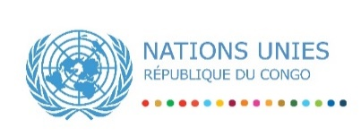

01/02/2022-COMMUNIQUE DE PRESSE

Dixième réunion des Représentants et Envoyés spéciaux du Secrétaire général de l’ONU, des Directeurs régionaux et des Coordonnateurs résidents du Système des Nations Unies en Afrique centrale

Brazzaville, 1er février 2022 – La dixième réunion des Représentants et Envoyés spéciaux du Secrétaire général de l’ONU, des Directeurs régionaux et des Coordonnateurs résidents du Système des Nations Unies en Afrique centrale se tiendra du 1er au 2 février 2022 à Brazzaville à l’initiative du Bureau régional des Nations Unies pour l’Afrique centrale (UNOCA).
Les hauts fonctionnaires de l’ONU dans la sous-région partageront des informations sur leurs activités respectives et échangeront des points de vue sur les priorités et les enjeux lies à la prévention et la résolution pacifique des conflits. Ils discuteront aussi des questions relatives au changement climatique ainsi qu’à la promotion de la paix et la sécurité, la démocratie et la gouvernance en lien avec l’atteinte des objectifs de développement durable (ODD) à l’horizon 2030. Sur certains aspects transversaux, l’expérience de l’Afrique de l’Ouest sera proposée, notamment par le Bureau des Nations Unies pour l’Afrique de l’Ouest et le Sahel (UNOWAS).
L’ouverture de la réunion se déroulera en présence de M. Denis Christelle Sassou-Nguesso, Ministre de la Coopération Internationale et de la Promotion du Partenariat Public-Privé. Des représentants de la Commission de la CEEAC et du corps diplomatique ainsi que les membres de l’Equipe pays des Nations Unies en République du Congo y prendront également part. Cet événement a été précédé de la rencontre de coordination des Unités politiques et des Conseillers Paix et Développement de l’ONU dans la sous-région organisée du 27 au 28 janvier à Brazzaville par l’UNOCA.

Contacts :

M. Prosper Mihindou - Ngoma, Responsable UNIC/Chargé de Communication RCO : 06 948 26 72

